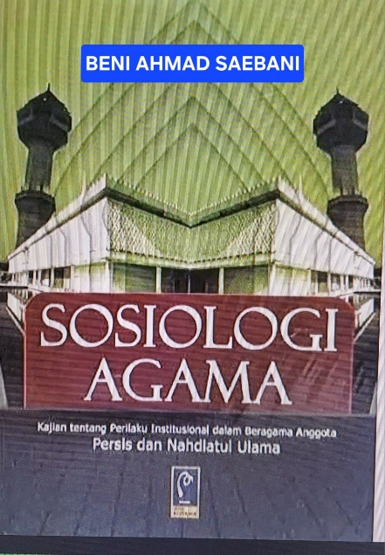

Sosiologi Agama: Kajian Tentang Perilaku Institusional dalam Beragama Anggota Persis dan Nahdlatul Ulama

Pengarang : [Beni Ahmad Saebani](https://www.google.co.id/search?hl=id&tbo=p&tbm=bks&q=inauthor:%22Beni+Ahmad+Saebani%22)

Refika Aditama, 161 halaman

Penerbit : Refika Aditama

ISBN : 9791073325, 9789791073325

Tebal : 161 Halaman/Edisi Revisi 2022.

|  |
| --- |
|  |